GUÍA DE USUARIO

Documentación de usuario final del Sistema de Gestión Alumnos.
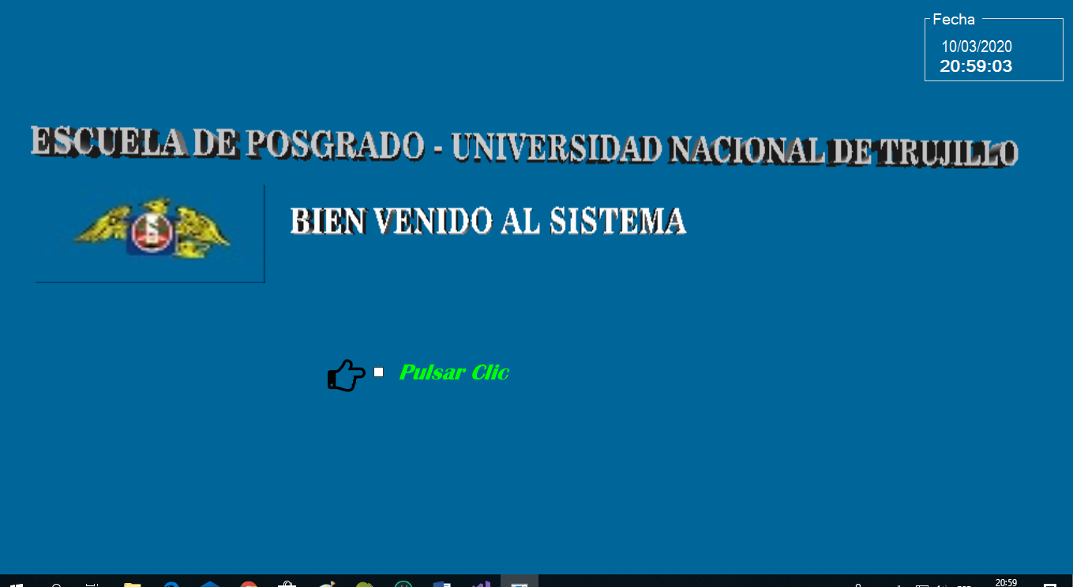
La interfaz de entrada al sistema se mostrara tal como se adjuntó el prototipo:
Deberá pulsar en el cuadrito donde indica la manito para mostrar el login

Deberá colocar su usuario y contraseña correctamente y clic en login si ya está registrado
Si no está registrado clic en Nuevo y registrarse el usuario
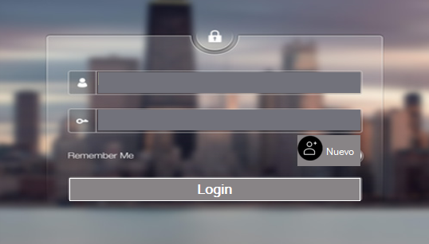
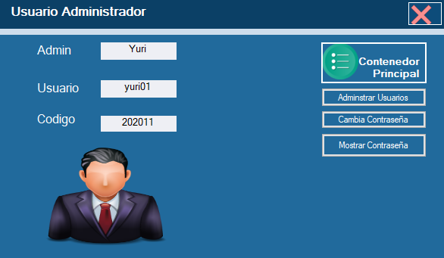
a continuación, aparecerá los datos del usuario que ha ingresado
luego clic en el botón Contenedor principal para dirigirse al Menú principal

Menú de Producto:
Dentro de las opciones del Menú principal del sistema, tenemos la opción Alumno, Matricula y Asistencias, que nos permitirá acceder a todas las opciones disponibles para la gestión de Alumnos, Mantenimiento de Matricula y Asistencias.

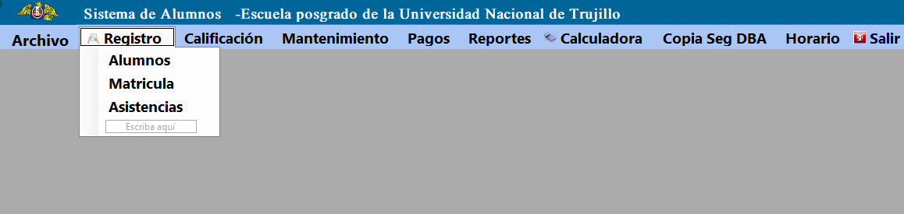
Las opciones disponibles en el menú Registro son:

- Registro de Alumnos
- Mantenedor Matrículas
- Mantenedor Asistencias

Registro Alumnos

Para acceder a Registro de Alumnos hacemos clic en el menú Registro, luego procedemos a hacer clic en Alumnos. Aparecerá entonces el formulario siguiente:
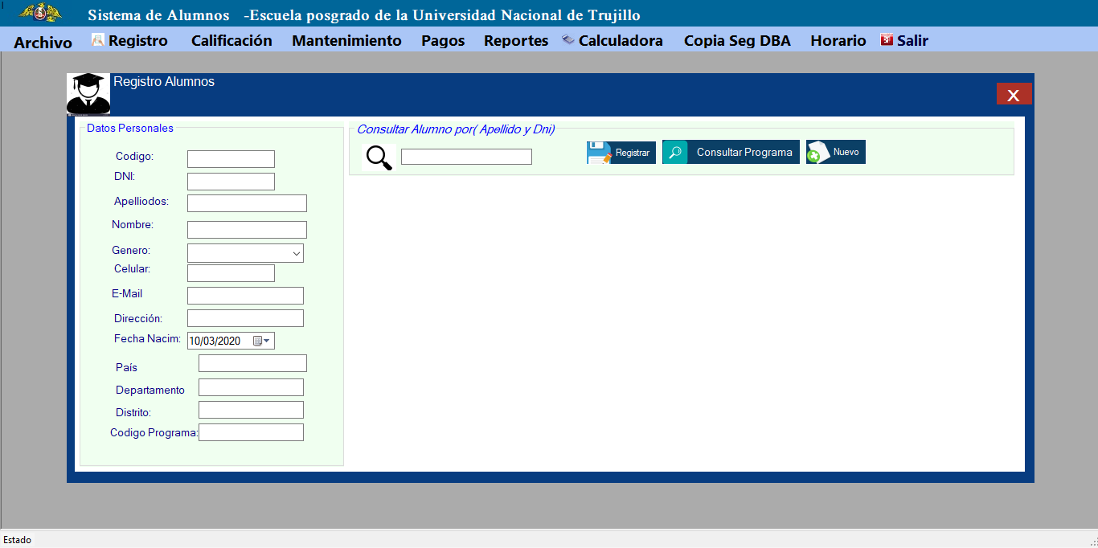

Los campos que hacemos de completar en el formulario son los siguientes:
- Código: identificador del Alumno.
- DNI.
- Apellidos y nombres:
- Celular:
- Gmail:
- Dirección:
- Fecha Nacimiento
- País
- Departamento
- Distrito
- Código programa

En el formulario nos aparece una opción de búsqueda que nos da la posibilidad de BUSCAR Alumnos por apellidos y por DNI, por ejemplo. Buscamos un código de un Alumno, nos aparecerá contenido únicamente de ese.
Consultar programa, la cual, permite realizar consultas de los programas que haya; y luego se procede a Registrar.

Matricula:

Para acceder a Matricula hacemos clic en el menú Registro, luego procedemos a hacer clic en Matricula. Aparecerá entonces el formulario siguiente:
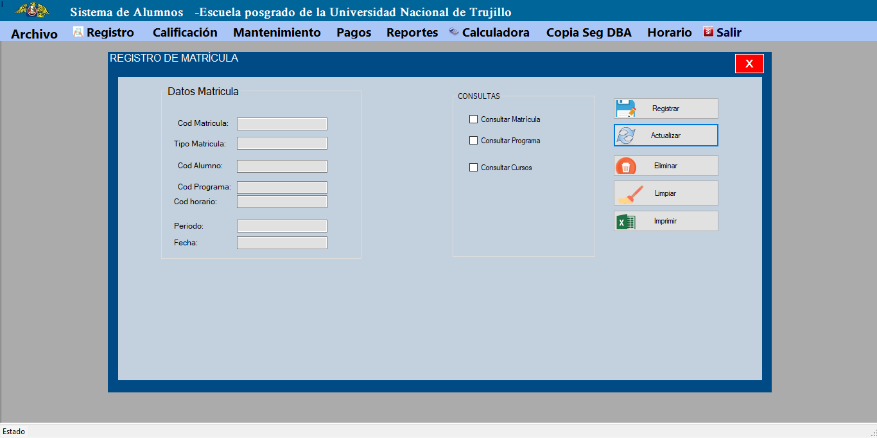

Los campos que hacemos de completar en el formulario son los siguientes:

- Código de matrícula: identificador de la Matricula.
- Tipo de matrícula:
- Código de alumno: que pertenece al alumno
- Código del programa: que pertenece al programa
- Código del horario: que pertenece al Horario
- Periodo:
- Fecha:

En el formulario nos aparece una opción de consultar que nos da la posibilidad de consultar:
>Matricula
>Programa
>Curso
Actualizar, la cual, permite realizar cambios en los datos de la clase, que ha sido buscado anteriormente para luego proceder a Registrar.

Asistencia:

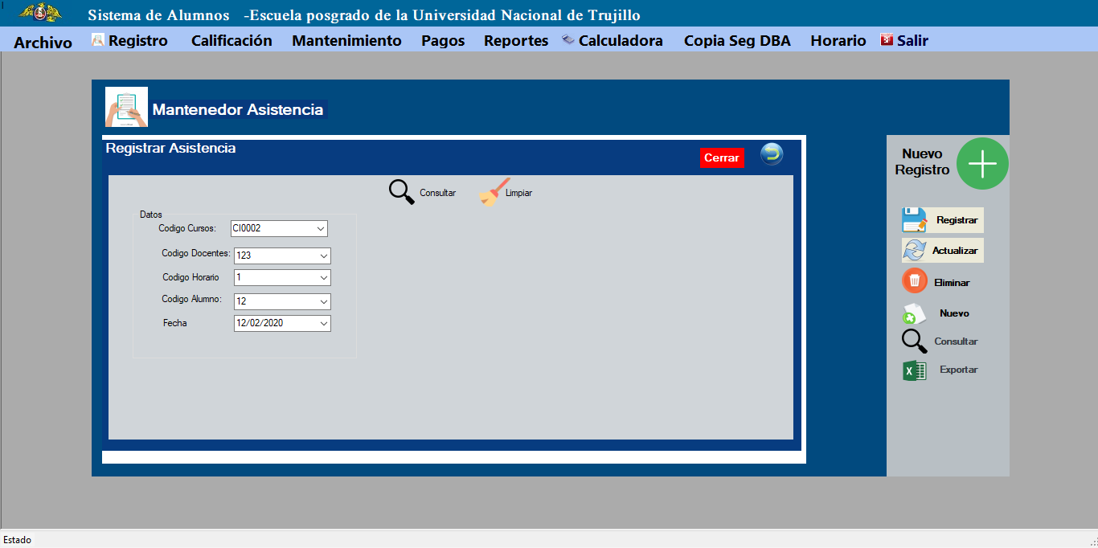
Para acceder a Asistencia hacemos clic en el menú Registro, luego procedemos a hacer clic en Asistencia. Aparecerá entonces el formulario siguiente:

Los campos que hacemos de completar en el formulario son los siguientes:

- Código Curso: identificador del curso.
- Código Docente: identificador del docente.
- Código Horario: identificador del Horario.
- Código Alumno: identificador del Alumno.
- fecha:

En el formulario nos aparece una opción de búsqueda y consultas que nos da la posibilidad de BUSCAR
MODIFICAR, la cual, permite realizar cambios en los datos, que ha sido buscado anteriormente para luego proceder a GUARDAR.

Menú CALIFICACION
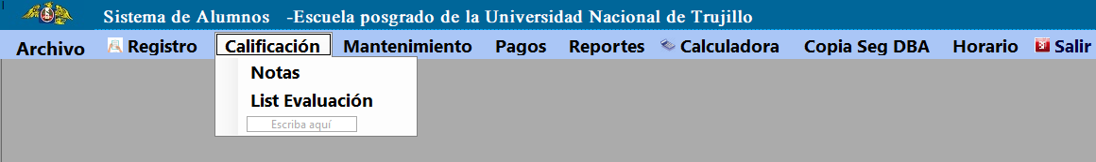
Para acceder a La Opción Notas hacemos clic en el menú Calificación, luego procedemos a hacer clic en notas. Aparecerá entonces el formulario siguiente:

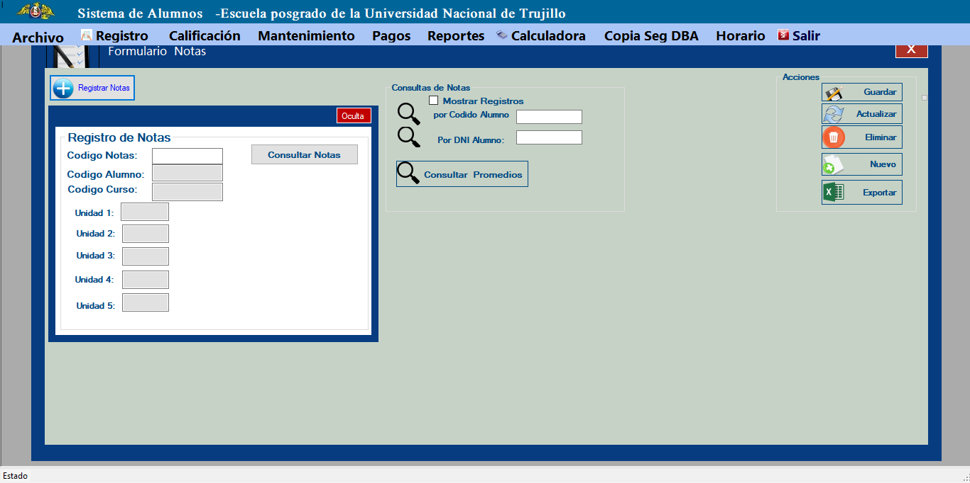
Los campos que hacemos de completar en el formulario son los siguientes:

- Código de notas:
- Código de Alumnos
- Código del curso
- Unida1:
- Unida2
- Unida3
- Unida4
- Unida5

En el formulario nos aparece una opción de consultar promedios y que nos da la posibilidad de BUSCAR Alumno por código alumno y DNI.
por ejemplo. Buscamos un código de un alumno, nos aparecerá contenido únicamente de ese producto
Actualizar, la cual, permite realizar cambios en los datos, que ha sido buscado anteriormente para luego proceder a Registrar/Actualizar/ eliminar/Nuevo.

List Evaluación:

Para acceder a Evaluación hacemos clic en el menú Calificación, luego procedemos a hacer clic en List Evaluación. Aparecerá entonces el formulario siguiente:

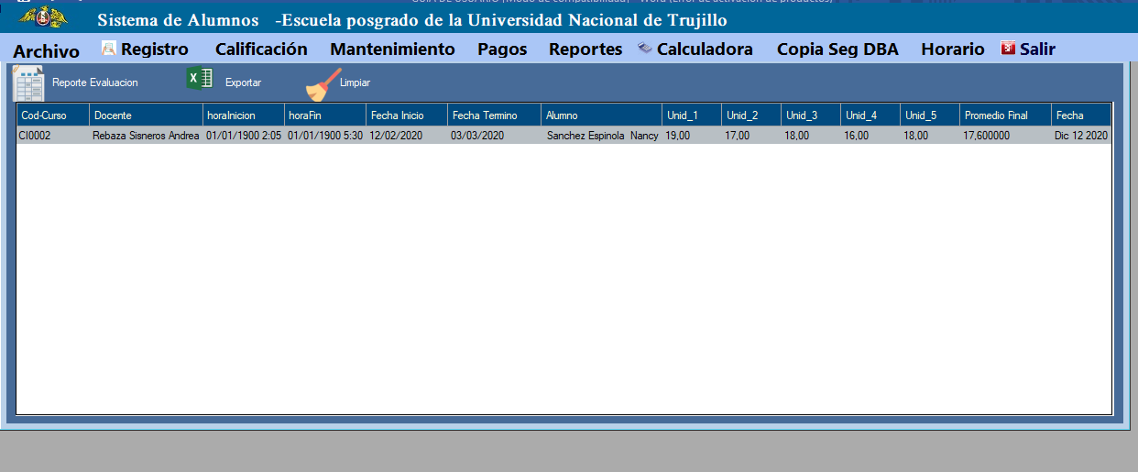
Solo se puede consultar Y exportar a Excel en este interfaz de usuario:

- Consultar:
- Exportar a Excel:

Menú Mantenimiento

Dentro de las opciones del Menú principal de la aplicación, tenemos la opción Mantenimiento, que nos permitirá acceder a todas las opciones disponibles, Registrar Proveedor, Registrar Cliente, Ingreso de Productos, Salida de Productos.
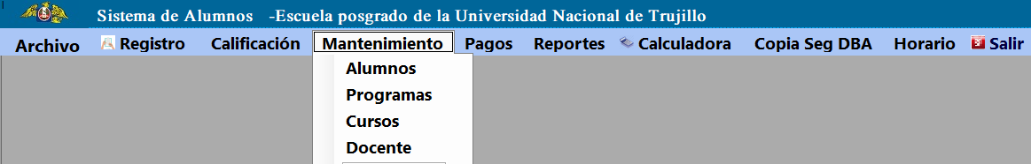

Las opciones disponibles en el menú producto son:

- Mantenedor Alumnos
- Mantenedor programas
- Mantenedor Cursos
- Mantenedor Docentes

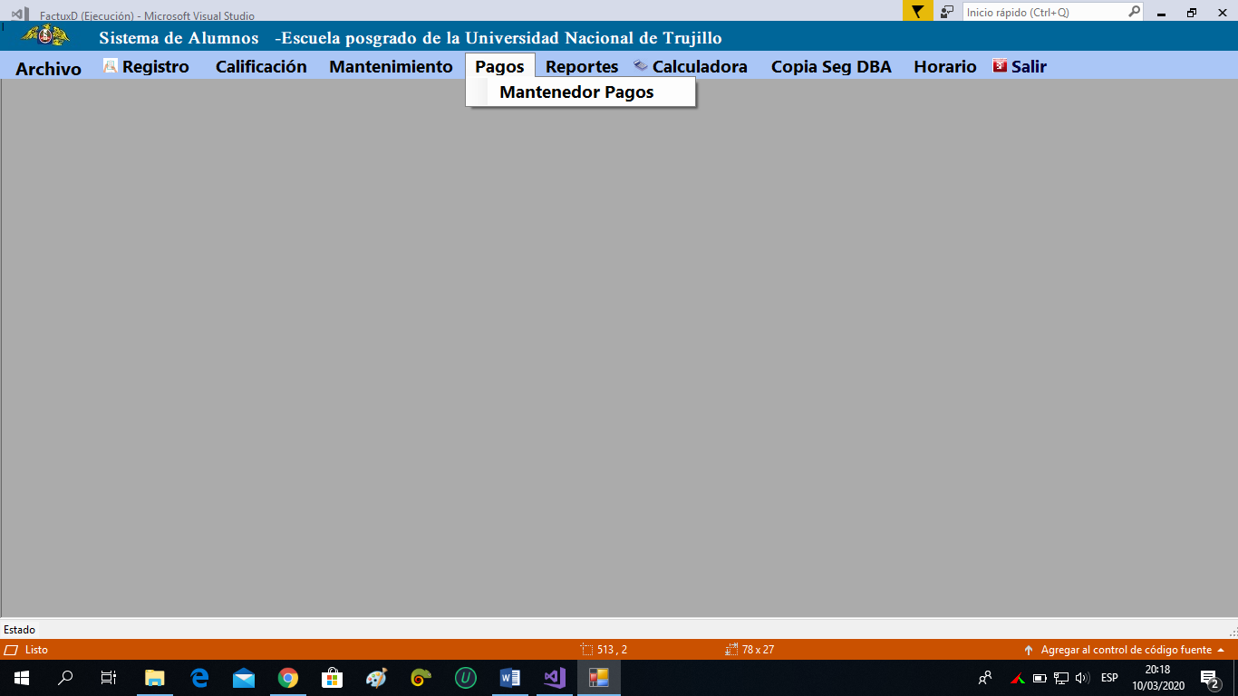
Menú Pagos:

Para acceder a Pagos hacemos clic en el menú Movimientos, luego procedemos a hacer clic en Mantenedor Pagos. Aparecerá entonces el formulario siguiente:

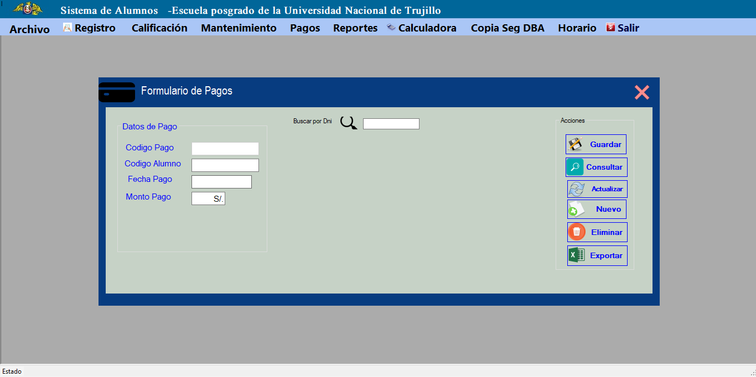

Los campos que hacemos de completar en el formulario son los siguientes:

- Código Pagos: identificador.
- Código Alumnos:
- Fecha pago:
- Monto:

En el formulario nos aparece una opción de búsqueda que nos da la posibilidad de BUSCAR Pago por Nº de DNI por ejemplo. Buscamos un pago de un Alumno, nos aparecerá contenido únicamente de ese Alumno. También nos aparece la opción de Actualizar, la cual, permite realizar cambios en los datos, que ha sido buscado anteriormente para luego proceder a Registrar.

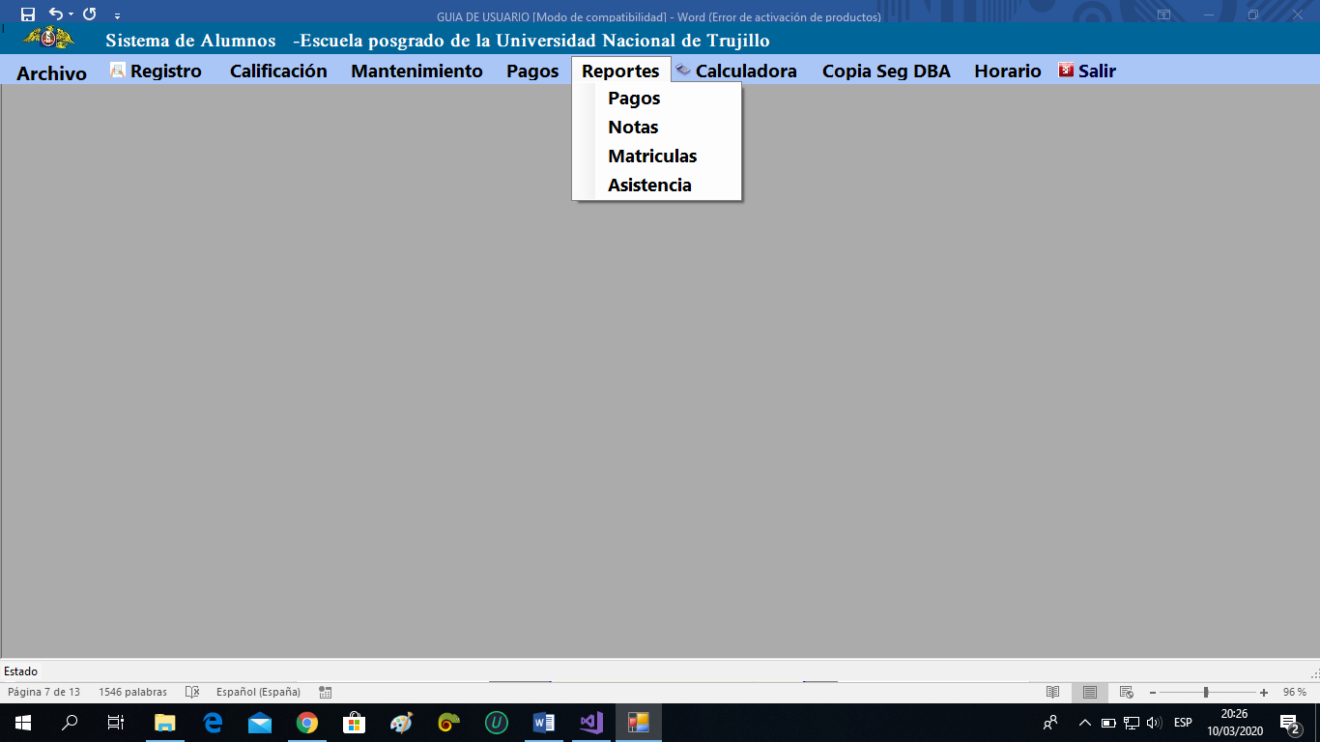
Menú Reportes:

Las opciones que tenemos de completar en el formulario son los siguientes:

- Reporte Pagos
- Reporte Notas
- Reporte Matricula

En el formulario nos aparece una opción de realizar consultas y luego importar a excel.

Gestionar Horarios:

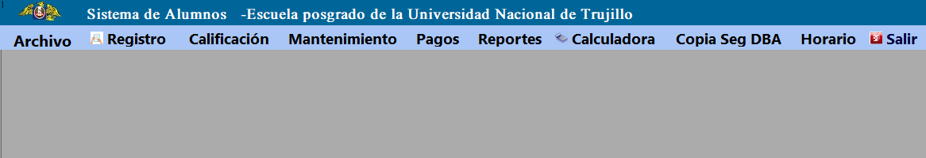
Para acceder al menú Horario hacemos clic en el menú Horario, luego procedemos a hacer clic en consultar Horario. Aparecerá entonces el formulario siguiente:
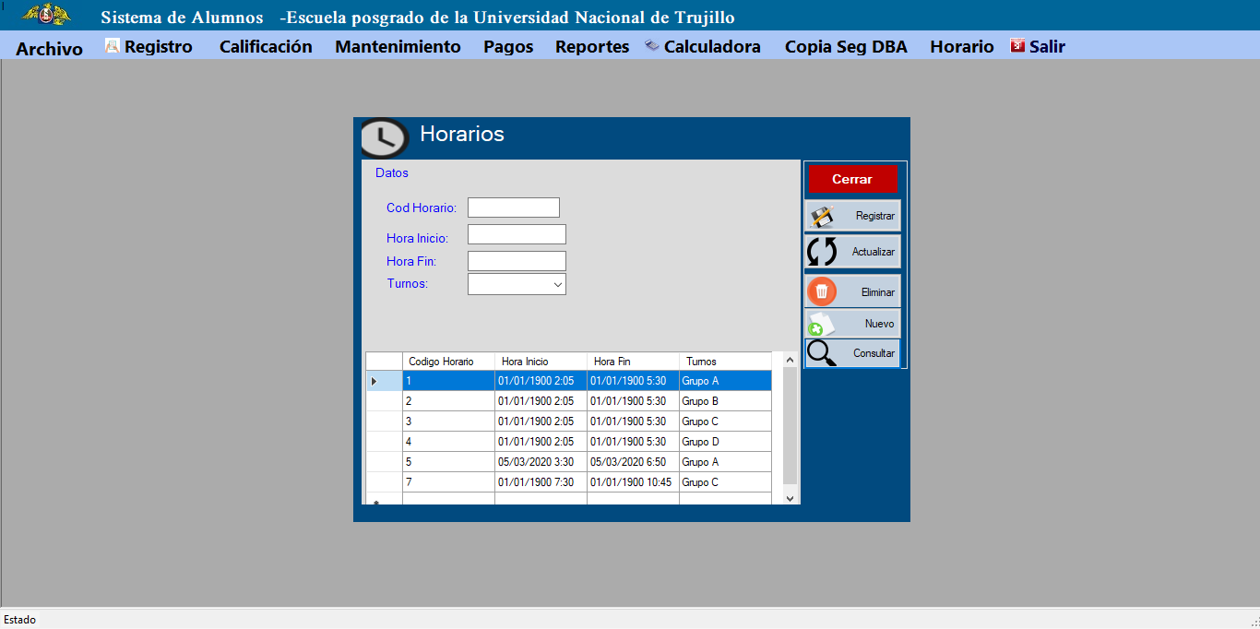

Los campos que hacemos de completar en el formulario son los siguientes:

- Código Horario:
- Hora Inicio:
- Hora Fin:
- Turnos:

En el formulario nos aparece una opción de Consultar y actualizar que nos da la posibilidad de BUSCAR horarios disponibles. también existe la opción ELIMINAR por si algún dato fue ingresado erróneamente para poder volver a insertar, luego procedemos a Registrar.

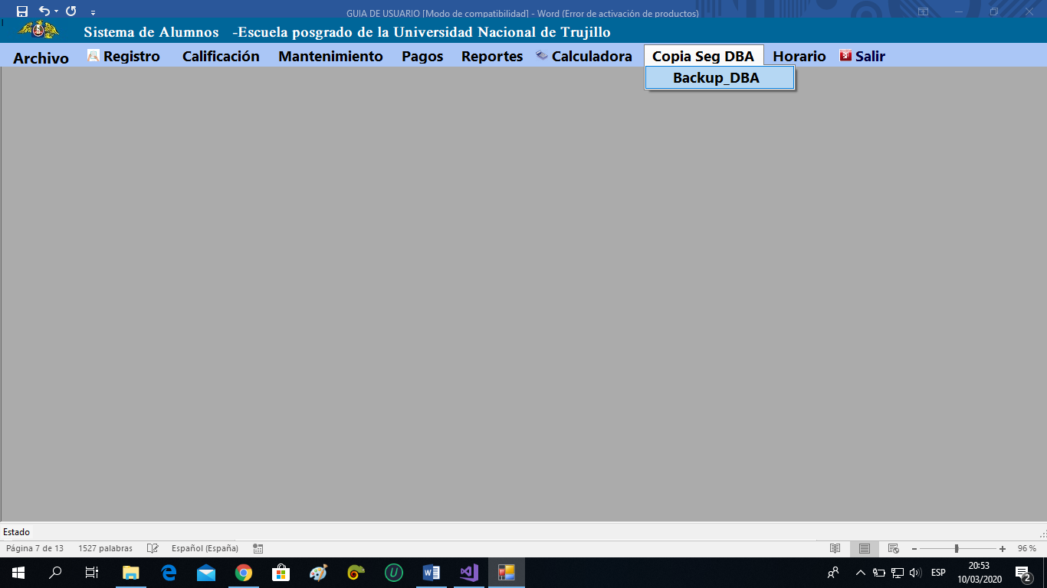
Menú Backus (Copia de Seguridad):

Para realizar una copia de seguridad de la base de datos
Debe ingresar a la opción copia de seguridad y clic Backup_DBa,
Habilitar Botón que permita generar una copia de seguridad de la Base de Datos.

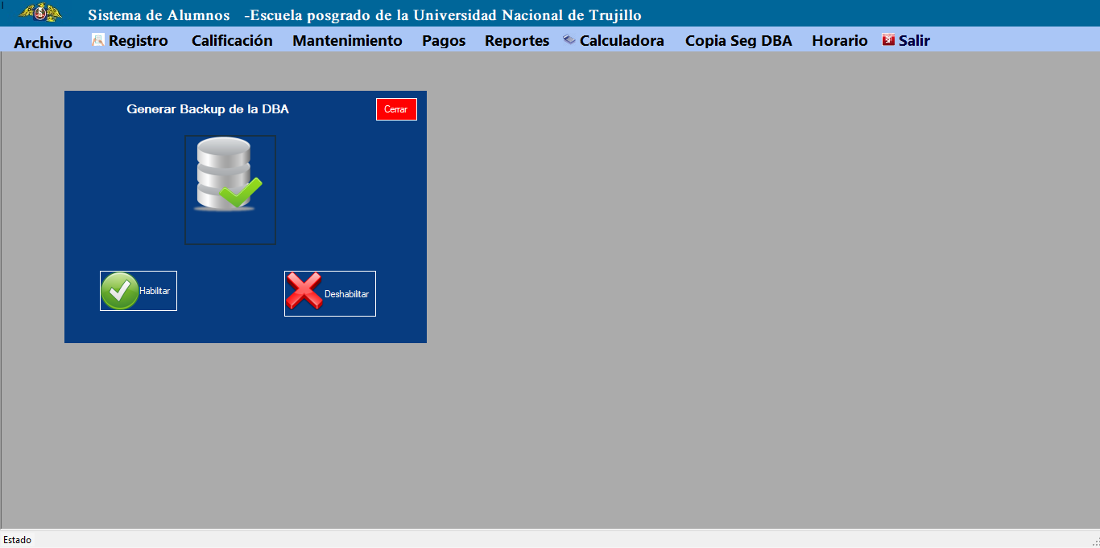

Menú Salir
Para salir del sistema
Deberá presionar en el botón Salir para cerrar el contenedor principal

Debemos recordar que un campo Identity no es necesario ser registrado el código; sino que se genera automáticamente al momento de insertar.
Tomar nota:

fin

Encargado de elaborar la Documentación: Ullilen Echeverría Nolberto Roger
Quien a la vez es el encargado del desarrollo del sistema.
Trujillo 8/03/2020

